红桥区2017-2018学年度第二学期九年级结课质量检测



物理试题

一、单选题（本大题共 10 小题，每小题 3分，共 30 ）

1.下列数据最接近生活实际的是( )

A.一个苹果质量约有 1.5kg B.短跑运动员比赛速度可达到 15m/s

C.一名普通初中学生的体积约 0.5mD.初中生使用的课桌高度约 0.8m

2.下列说法中的物体，质量和密度都不变的是（ ）

A.密闭容器内的冰熔化成水 B.被飞船从地面代入太空的照相机

C.一支粉笔被老师用去一半 D.矿泉水喝掉一半后放入冰箱冻成冰

3.如图所示,给四个静止的物体同时施加方向相反的力 F1和 F2的作用,其中能继续保持静止的物体是( )

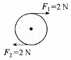 2 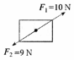 4

A B C D

4.关于力和运动的关系,下列说法中正确的是 ( )

A.互相不接触的物体,彼此间也可能发生相互作用

B.竖直向上拋出的物体,上升时肯定还受到向上的作用力

C.物体只要受力越大,就会运动越快；如果不受力,物体很快会停下来

D.摩擦力总是阻碍物体的运动

5.如图所示，用力将图钉按在墙壁上，下列说法正确的是（ ）

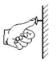

A.手指对钉帽的压力小于墙壁对钉尖的压力

B.手指对钉帽的压力大于钉尖对墙壁的压力

C.手指对钉帽的压强等于钉尖对墙壁的压强

D.钉尖对墙壁的压力和墙壁对钉尖的压力是相互作用力

6.利用铅垂线和三角尺判断桌面是否水平，如图所示，做法正确的是（ ）

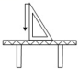 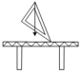 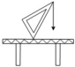 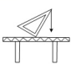

A B C D

7.下列做法能够增大压强的是( )

A.载重汽车安装多个车轮 B.滑雪板板面做得很大

C.书包背带做得很宽 D.图钉尖端做得很尖

8.如图甲所消防队员小王进行爬杆训练的示意图,在某次爬杆训练中,小王沿杆竖直向上运动的 v(速度)-t(时间)图象如图乙所示,下列判断正确的是( )

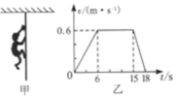

A.0-6s时间内,小王沿杆匀速向上运动

B.6s至 15s时间内,小王沿杆上爬的距离是5.4m

C.0至18s 时间内,小王受到的摩擦力方向向下

D.15s 至18s 时间内,小王受到的摩擦力大小等于重力大小

9.如下图所示，物体的受力示意图正确的是（不计空气阻力）（ ）

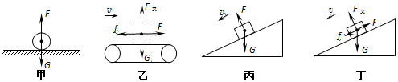

A.图甲中足球在水平草坪上滚动

B.图乙中物块随传送带一起匀速运动

C.图丙中物块沿光滑斜面下滑

D.图丁中物块在拉力 F 的作用下沿粗糙斜面匀速下滑

10.在探究“物体浮力的大小跟它排开液体的重力的关系“实验时,具体设计的实验操作步骤如图甲、乙、丙和丁所示.为方便操作和减小测量误差,最合理操作步骤应该是 ( )

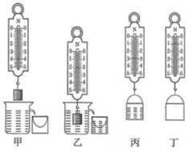

A. 甲、乙、丙、丁 B. 乙、甲、丙、丁 C. 乙、甲、丁、丙 D. 丁、甲、乙、丙

二、多选题（本大题共3 题，每小题 3 分，共 9 分）

11.如图所示,质量为 M 的物体放在粗糙的水平桌面上,两边分别连接水平细线并通过定滑轮与质量不同的钩码A、B 相连,物体 M 保持静止(线重和滑轮的摩擦不计),对物体 M 受力分析正确的是( )

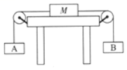

A.所受摩擦力方向可能水平向左也可能水平向右 B.不受摩擦力的作用

C.水平方向所受的合力不为零 D.竖直方向所受的合力为零

12.分别由不同物质 a、b、c 组成的三个实心体,它们的体积和质量的关系如图所示,由图可知下列说法正确的是( )

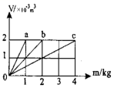

A.a物质的密度最大 B.b物质的密度是 1.0×10kg/m

C.c物质的密度是a 的4倍 D.c的密度与它的质量、体积有关

13.如图所示,将边长为 10cm 的正方体木块放入装有某种液体的圆柱形容器中,木块静止时,有的体积露出液面,此时液面比放入木块前升高2cm,容器底部受到的压强变化了 160Pa (取g=10N/kg),则下列判断错误的是( )

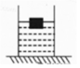

A.液体的密度是 0.8×10kg/m B.木块的密度为 0.6g/cm

C.木块受到的浮力是 6N D.使木块完全浸没需要 4N 向下的压力

三、填空题（本大题共 6小题，每小题 4分，共 24分）

14.“五一”假期小明乘坐火车外出旅游，他在站台候车时，看见动车缓缓驶来，若以驶来的动车为参照物，站立着的小明是______（选填“静止”或“运动”）的；此时小明应站在安全线外，这是因为动车行驶时使周围空气流速增大，气压____（选填“增大”、“减小”或“不变”）。若小明站在安全线内极易被“吸”向动车，造成事故。

15.下表为小名同学在“测定液体密度”的实验中记录的数据.根据下表中数据可得液体密度是________kg/m,容器的质量为_______kg.

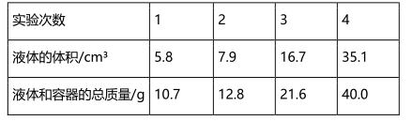

16.如图所示是“研究影响滑动摩擦力大小的因素”的实验装置。实验中用到了弹簧测力计、一个木块、一个砝码、两个材料相同但表面粗糙程度不同的长木板。

（1)将木块放在水平木板上，用弹簧测力计匀速拉动木块，使木块沿长木板做匀速直线运动。这样，读出弹簧测力计所示的拉力就可以得到______之间的滑动摩擦力。

（2)由_____两次实验可以得出结论：滑动摩擦力的大小跟接触面的粗糙程度有关。

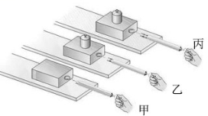

17.运动员把铅球掷出，这主要表明力可以改变物体的_____，用吸管吸饮料，是利用______的作用。

18.在校运会上，小明和小亮的百米跑成绩分别为 14s 和 15s，比较两人百米全程的平均速度，小明的______（填“大于”“小于”或“等于”）小亮的；当到达终点时，他们不能立即停下来，是由于他们具有_______。

19.小美用手把一个重为 0.4N,体积是 2.7×10m 的玩具球完全浸没到水中,玩具球受到的浮力是_____N,放手后玩具球将______(填“上浮”、“下沉”或“悬浮”) （g=10N/kg，）

四、综合题（本大题共 6小题，共 37分）

20.在探究“影响压力作用效果的因素”时提出了如下猜想.

猜想一：压力作用效果与压力大小有关；

猜想二：压力作用效果与受力面积大小有关.

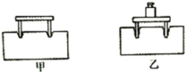

（1）在探究“猜想一”的实验中,将小桌放在海绵上,再在桌面上放一个砝码,如图所示.通过观察_________,显示压力的作用效果,这个实验控制的变量是__________,由此得出的实验结论是____________．

（2）请你设计出探究“猜想二”的数据记录表格.

21.测量如图所示学生饮用奶的密度.

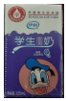

（1）将托盘天平放在水平桌面上,游码移至标尺左端零刻度线,此时发现天平指针偏向分度盘左边刻度,小欢同学应将横梁上的平衡螺母向_____(选填“左”或“右”) 调动,才可以使天平横梁水平平衡.

（2）他们进一步实施的操作步骤如下:

A.测出空烧杯质量 m1；

B.将该品牌牛奶倒一部分在烧杯中,测出牛奶和烧杯总质量 m2；

C.将烧杯中的牛奶倒入量筒中,测出牛奶体积为 V.

据此求得该品牌牛奶的密度ρ=_______（用 m1、m2、V 表示).

（3）经过分析,两位同学很快发现上述实验操作步骤有不足之处,所测得该品牌牛奶密度数据比包装盒上公布的密度数据________(选填“偏大“或“偏小“).

22.如图所示，将边长为 5cm 的实心正方体木块轻轻放入装满水的溢水杯中，木块静止时，从杯中溢出水的质量为 0.1kg（g 取 10N/kg）。求：

（1）木块受到的浮力；

（2）木块的密度；

（3)木块下表面受到水的压强。

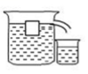

23.小明在探究影响滑动摩擦力大小的因素时，提出了如下猜想：

猜想一：滑动摩擦力的大小与接触面所受的压力有关；

猜想二：滑动摩擦力的大小与接触面的粗糙程度有关；

猜想三：滑动摩擦力的大小与接触面积有关.

为了验证猜想，准备了如下器材：弹簧测力计、长木板、长方体木块和砝码。

他利用上述器材进行了如下实验：

①将木板平放在长木板上组装成下图所示的装置。匀速拉动长木板，记下弹簧测力计的示数。

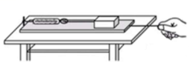

②在木板上加放砝码，如下图所示。匀速拉动长木板，记下弹簧测力计的示数。

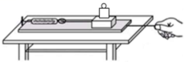

完成下列任务：

（1）在下图中画出长木板被匀速拉动时（木块相对桌面静止），长木板在水平方向上的受力示意图。



（2）通过实验步骤①②可验证猜想 。

（3）要完成对“猜想三”的验证，需在实验步骤①的基础上进一步实验，请你写出下一步的实验方法。

24.现有水、量杯、石块（足够重）、细绳（质量忽略不计）、待测木块（密度比水的密度 小且不吸水),请你用给出的器材测出木块的密度.

（1）实验步骤；

（2）计算公式（用已知量和测出的物理量符号表示).

25.甲、乙两个薄壁圆柱形容器(容器足够高)置于水平地面上.甲容器底面积为 6×10米，盛有质量为 8千克的水，乙容器盛有深度为 0.1 米、质量为 2千克的水.

①求乙容器中水的体积；

②求乙容器底部受到水的压强；

③现从甲容器中抽取部分水注入乙容器后,甲、乙两容器底部受到水的压力相同,求抽水前后甲容器底部受到水的压强变化量。